FICHA METODOLÓGICA
NOMBRE DEL INDICADOR |  | Porcentaje de hogares en extrema pobreza con vivienda propia y digna.
DEFINICIÓN |  | Hogares que se encuentran en situación de extrema pobreza y tienen una vivienda propia y digna en relación al total de hogares en extrema pobreza. Expresado en porcentaje.
FÓRMULA DE CÁLCULO
$$\text{PHEPVPYD}=\frac{\text{HEPVPYD}}{\text{THEP}}∗\text{100}$$

Dónde:

PHEPVPYD: Porcentaje de hogares en extrema pobreza que tienen una vivienda propia y digna.

HEPVPYD: Hogares en extrema pobreza que tienen una vivienda propia y digna.

THEP: Total de hogares en extrema pobreza.

Nota: Todas las variables hacen referencia a un año t determinado.
DEFINICIÓN DE LAS VARIABLES RELACIONADAS
Hogar: Está constituido por una o más personas tengan o no relación de parentesco que habitan una vivienda y comparten los alimentos de una olla común.

Vivienda: Espacio delimitado por paredes y techo, de cualquier material de construcción, con entrada independiente, destinada para ser habitado por una o más personas; la misma que aun cuando no haya sido construida originalmente para tales fines, esté destinada a ser utilizada como vivienda.

Vivienda propia: Cuando el inmueble que usa el hogar pertenece a alguno de sus miembros y éste ha sido pagado totalmente, ha sido heredado, aunque no haya sido pagado en su totalidad, está pagando cuotas mensuales, incluye en este caso la vivienda que está hipotecada por concepto de crédito utilizado para su adquisición.

Vivienda digna: unidad habitacional en la que de acuerdo al material y estado, el techo es aceptable, las paredes y piso pueden ser aceptables o recuperables.

Pobreza extrema: Aquellos hogares que tiene un ingreso per cápita igual o inferior a la línea de pobreza extrema

METODOLOGÍA DE CÁLCULO
La información para el cálculo del indicador proviene de la Encuesta Nacional de Empleo, Desempleo y Subempleo (ENEMDU); Sección 11: “Datos de la vivienda y el hogar”.
El indicador se obtiene de dividir el número de hogares en extrema pobreza que tienen una vivienda propia y digna para el total de hogares en extrema pobreza, multiplicado por cien.
Los hogares en extrema pobreza se identifican a partir de:

Primero, se debe determinar si la vivienda que el hogar ocupa es propia con la pregunta 14.
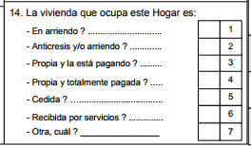

Finalmente, para determinar si la vivienda es digna se usa la metodología de Déficit de Vivienda diseñada por la Comisión Interinstitucional de Vivienda en el año 2010. Se tomarán las categorías de vivienda aceptable y vivienda recuperable para determinar el componente de vivienda digna. Las preguntas que se usan son:

3. ¿El material predominante del TECHO de la vivienda es?...Estado: Bueno, regular, malo.
4. ¿El material predominante del PISO de la vivienda es?...Estado: Bueno, regular, malo.
5. ¿El material predominante de las PAREDES de la vivienda es?...Estado: Bueno, regular, malo.

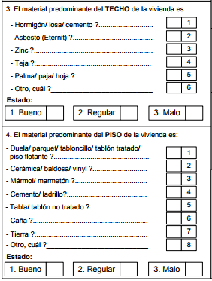
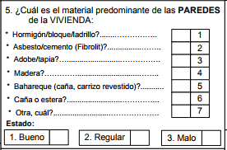

zDe acuerdo a los siguientes criterios, se categoriza a la vivienda en función de los materiales y ssu estado:

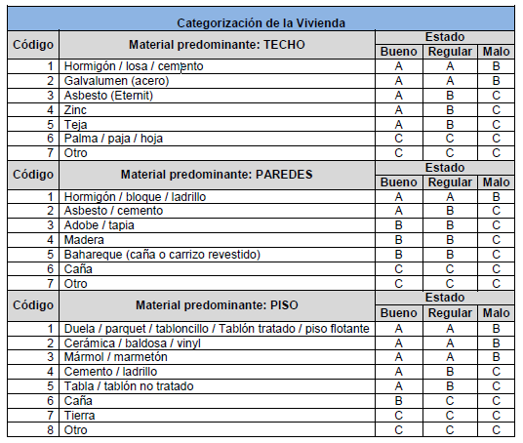

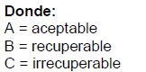

A partir de esta definición se construye la tipología de las viviendas con las consideraciones detalladas en el cuadro siguiente.

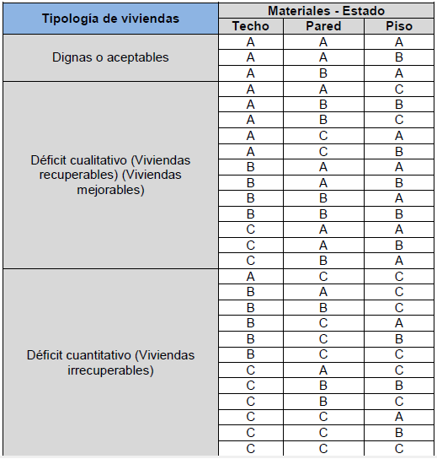
Vivienda digna

Cálculo de la extrema pobreza

Línea de pobreza extrema:
Para determinar la línea de pobreza extrema se considera como insumo a la Encuesta de Condiciones de Vida (ECV). Esta metodología fue homologada en el año 2006, por las siguientes instituciones: Instituto Nacional de Estadística y Censos (INEC); Centro de Investigaciones Sociales del Milenio (CISMIL); Secretaría Nacional de Planificación y Desarrollo (SENPLADES) y, Sistema Integrado de Indicadores Sociales del Ecuador (SIISE).

Ingreso por persona
Se consideró como fuente de información a la Encuesta Nacional de Empleo, Desempleo y Subempleo (ENEMDU); Sección: “Ingresos: para personas de 5 años y más”.

- Se parte del cálculo del ingreso total del hogar, que se lo obtiene de la sumatoria:
- Ingreso laboral (ocupación principal: patronos y cuenta propia; asalariados y empleados domésticos – y; ocupación secundaria: asalariados e independientes);
- Ingresos derivados del capital o inversiones;
- Transferencias y otras prestaciones recibidas; y,
- Bono de desarrollo humano.

- A esta sumatoria se la divide para el total de miembros de cada hogar y se determina el ingreso promedio del hogar (ingreso per cápita).

- El ingreso promedio per-cápita se compara con la línea de pobreza extrema obtenida de la actualización del IPC del mes anterior al trimestre que le corresponde a la ENEMDU.
Si estos valores son inferiores al de la línea de pobreza extrema, el individuo se considera como extremadamente pobre.

En el denominador se considera el total de los hogares en pobreza extrema.
Finalmente para obtener el indicador, se divide el numerador para el denominador.

LIMITACIONES TÉCNICAS
Dado que la población de referencia del presente indicador son los hogares en pobreza extrema según la Encuesta de Empleo, Subempleo y Desempleo (ENEMDU) que publica el INEC, considerándose las bases de datos del último periodo trimestral de cada año (septiembre- diciembre). No obstante, la gestión de focalización, identificación y determinación de la población en extrema pobreza para análisis del programa de vivienda se toman a través de los umbrales de pobreza definidos en el Registro Administrativo: REGISTRO SOCIAL, medición de extrema pobreza que no es comparable con los datos de la ENEMDU.
No todos los hogares en extrema pobreza intervenidos con el programa de vivienda, serán relevados en los datos de la ENEMDU, considerando el proceso aleatorio para la selección de los hogares a ser encuestados.
En este sentido, se recomienda una vez que se disponga de un Registro Social robusto y actualizado, sea considerado como fuente para la evaluación del indicador en periodos futuros.

Para los análisis respectivos, es importante tener presente que no son posibles las comparaciones entre los resultados trimestrales o semestrales de un mismo año, siendo lo adecuado la comparación entre trimestres o semestres de los años anteriores o posteriores al cálculo; principalmente por la estacionalidad que pudieran presentar los valores de ciertos indicadores.

Las provincias de Santo Domingo y Santa Elena se incorporan en la ENEMDU como dominios geográficos a partir del 2010.

UNIDAD DE MEDIDA O EXPRESIÓN DEL INDICADOR |  |  | Porcentaje.
INTERPRETACIÓN DEL INDICADOR |  |  | En el año 20XX, XX de cada 100 hogares en extrema pobreza cuentan con una vivienda propia y digna.
FUENTE DE DATOS |  |  | Instituto Nacional de Estadística y Censos (INEC). Encuesta de Empleo, Desempleo y Subempleo (ENEMDU).
PERIODICIDAD DEL INDICADOR |  |  | Anual
DISPONIBILIDAD DE LOS DATOS |  |  | A partir del 2011
CONSEJO SECTORIAL Y/O INSTITUCIÓN RESPONSABLE DE LA TRANSFERENCIA DE LA INFORMACIÓN |  |  | Consejo Sectorial de Hábitat, Infraestructura y Recursos Naturales- Ministerio de Desarrollo Urbano y Vivienda (MIDUVI)
FECHAS DE TRANSFERENCIA DE LA INFORMACIÓN |  |  | 20 de enero de cada año
NIVEL DE DESAGREGACIÓN | GEOGRÁFICO |  | Nacional
NIVEL DE DESAGREGACIÓN | GENERAL |  | No aplica
NIVEL DE DESAGREGACIÓN | OTROS ÁMBITOS |  | No aplica
INFORMACIÓN GEO – REFERENCIADA |  |  | No aplica
RELACIÓN CON INSTRUMENTOS DE PLANIFICACIÓN NACIONAL E INTERNACIONAL |  |  | Plan Nacional de Desarrollo 2017– 2021  Objetivo 1: Garantizar una vida digna con iguales oportunidades para todas las personas.  Agenda de Desarrollo 2030- Objetivos de desarrollo sostenible – ODS  Objetivo 1: Poner fin a la pobreza en todas sus formas en todo el mundo.
REFERENCIAS BIBLIOGRÁFICAS DE LA CONSTRUCCIÓN DEL INDICADOR |  |  | Empleo (Encuesta Nacional de Empleo, Desempleo y Subempleo-ENEMDU)
FECHA DE ELABORACIÓN DE LA FICHA METODOLÓGICA |  |  | Agosto, 2017
FECHA DE LA ÚLTIMA ACTUALIZACIÓN DE LA FICHA METODOLÓGICA |  |  | Noviembre, 2018
CLASIFICADOR TEMÁTICO ESTADÍSTICO |  |  | Asentamientos humanos y vivienda. | 1.7
HOMOLOGACIÓN DEL INDICADOR |  |  | Homologado en la mesa temática de condiciones de vida, pobreza y empleo
FECHA DE HOMOLOGACIÓN DEL INDICADOR |  |  | Agosto, 2017
RESEÑA DEL INDICADOR |  |  | No aplica
ELABORADO POR |  |  | INEC- Dirección de Innovación en Métricas y Metodologías
SINTAXIS DEL INDICADOR
******************************************************************************************************************************************************** Vivienda propia y digna **************************************************
*******************************************************************************************************************
**Notas explicativas**
*1) Trabajar solo con los hogares que se encuentran en extrema pobreza. Nota: revisar la metodología y la sintaxis para la construcción de la variable extrema pobreza (epobreza)*
*2) Tomar en cuenta para el cálculo del indicador, que a partir de diciembre 2017, se debe incluir la variable ‘conglomerado’ para la construcción del identificador de hogar, previo al emparejamiento de las bases de datos de personas y de viviendas.*
*3) En la base de datos de diciembre de 2017, la variable de tenencia de la vivienda se llama ‘vi08’. Por tanto, ésta debe ser renombrada antes de ejecutar el algoritmo de cálculo, con la finalidad de que las variables utilizadas para el cálculo del indicador tengan nombres comunes en toda la serie de las bases de datos.*

*Déficit y tenenecia*
*1.Vivienda propia
gen propia=0 if vi14!=.
replace propia=1 if inlist(vi14,3,4)

*2. Vivienda digna
gen techo=0 if vi03a!=. & vi03b!=.
replace techo=1 if ((vi03a==1 & inrange(vi03b,1,2))|(vi03b==1 & inrange(vi03a,2,4)))
replace techo=2 if ((vi03a==1 & vi03b==3)|(vi03b==2 & inrange(vi03a,2,4)))
replace techo=3 if ((vi03b==3 & inrange(vi03a,2,4)|(vi03a==5 | vi03a==6)))

/* Material y condición de las paredes*/
gen pared=0 if vi05a!=. & vi05b!=.
replace pared=1 if ((vi05a==1 & inrange(vi05b,1,2)) | (vi05a==2 & vi05b==1))
replace pared=2 if ((vi05a==1 & vi05b==3) | (vi05a==2 & vi05b==2)| (inrange(vi05a,3,5) & inrange(vi05b,1,2)))
replace pared=3 if ((vi05b==3 & inrange(vi05a,2,5)) |(vi05a==6 | vi05a==7))

/* Material y condición del piso*/
gen piso=0 if vi04a!=. & vi04b!=.
replace piso=1 if ((vi04a<=3 & inlist(vi04b,1,2)) | (vi04b==1 & inrange(vi04a,4,5)))
replace piso=2 if ((vi04a<=3 & vi04b==3) | (vi04b==2 & inrange(vi04a,4,5))| (vi04a==6 & vi04b==1))
replace piso=3 if ((vi04b==3 & inlist(vi04a,4,5,6)) |(vi04a==6 & vi04b==2)| (vi04a==7 | vi04a==8))

/* Tipología de vivienda
Vivienda aceptable
Viviendas mejor categorizadas (1) en piso, pared y techo o medias (2)para piso y pared
*/
gen tipviv=0 if pared!=. & piso!=. & techo!=.
#delimit;
replace tipviv=1 if
(techo==1 & pared==1 & piso==1)
|(techo==1 & pared==1 & piso==2)
|(techo==1 & pared==2 & piso==1);
#delimit cr

#delimit;
replace tipviv=1 if
(techo==1 & pared==1 & piso==3)
|(techo==1 & pared==2 & inrange(piso,2,3))
|(techo==1 & pared==3 & inrange(piso,1,2))
|(techo==2 & pared==1 & inrange(piso,1,2))
|(techo==2 & pared==2 & inrange(piso,1,2))
|(techo==3 & pared==1 & inrange(piso,1,2))
|(techo==3 & pared==2 & piso==1);
#delimit cr

gen indicador=0 if propia!=. & tipviv!=. & p04==1 & epobreza==1
replace indicador=1 if propia==1 & tipviv==1 & p04==1 & epobreza==1
la var indicador "Indicador: Hogares con Vivienda Propia y Digna"
la def indicador 1 "Con vivienda" 0 "Sin vivienda"
la val indicador indicador

mean indicador [iw=fexp]

Instituciones Miembros de la Mesa Temática de Condiciones de vida, pobreza y empleo

Entidad responsable del cálculo del indicador “Porcentaje de hogares en extrema pobreza con vivienda propia y digna”

………………………………………………………………………………
Nombre:
Ministerio de Desarrollo Urbano y Vivienda (MIDUVI)
Miembro de la Mesa Temática

Entidades miembros de la mesa temática

……………………………………………………………  Nombre:  Instituto Nacional de Estadística y Censos (INEC)  Miembro de la Mesa Temática | ………..………………………………………………………  Nombre:  Secretaría Nacional de Planificación y Desarrollo (SENPLADES)  Miembro de la Mesa Temática

………………………………………………………………………………
Nombre:
Consejo Sectorial de Hábitat, Infraestructura y Recursos Naturales
Miembro de la Mesa Temática

Serie histórica del indicador “Porcentaje de hogares en extrema pobreza con vivienda propia y digna”

Año | Desagregación | Estimador
2011 | Nacional | 45,04%
2012 | Nacional | 48,10%
2013 | Nacional | 42,47%
2014 | Nacional | 49,90%
2015 | Nacional | 53,42%
2016 | Nacional | 53,25%
2017 | Nacional | 51,96%
Fuente: INEC, ENEMDU varios años

Entidad responsable del cálculo del indicador “Porcentaje de hogares en extrema pobreza que tienen una vivienda propia y digna”

………………………………………………………………………………
Nombre:
Ministerio de Desarrollo Urbano y Vivienda (MIDUVI)
Miembro de la Mesa Temática

Entidades miembros de la mesa temática

……………………………………………………………  Nombre:  Instituto Nacional de Estadística y Censos (INEC)  Miembro de la Mesa Temática | ………..………………………………………………………  Nombre:  Secretaría Nacional de Planificación y Desarrollo (SENPLADES)  Miembro de la Mesa Temática

………………………………………………………………………………
Nombre:
Consejo Sectorial de Hábitat, Infraestructura y Recursos Naturales
Miembro de la Mesa Temática

En atención a los procesos de reestructura de la Administración Pública, aquellas entidades que asuman las competencias de las registradas como responsables, asumirán las responsabilidades en cuanto al reporte de este indicador.
Se han colocado los niveles de desagregación que a la fecha de elaboración de la ficha son representativos. No obstante, tales niveles de desagregación pueden ser modificados o complementados en función del marco muestral de la encuesta y de la relevancia de incluir otras desagregación para evaluar determinadas políticas, siendo responsabilidad de la institución que los calcule.

